Resource: unfoldingWord® Open Bible Stories
unfoldingWord® Open Bible Stories © 2022 unfoldingWord. Released under CC BY-SA 4.0 license. unfoldingWord® Open Bible Stories has been adapted in the following languages: Tok Pisin, Arabic (عربي), French (Français), Hindi (हिंदी), Indonesian (Bahasa Indonesia), Portuguese (Português), Russian (Русский), Spanish (Español), Swahili (Kiswahili), and Simplified Chinese (简体中文) from unfoldingWord® Open Bible Stories © 2022 unfoldingWord. Released under CC BY-SA 4.0 license by Mission Mutual

unfoldingWord® Open Bible Stories

47. पावल र सिलास फिलिप्पीमा
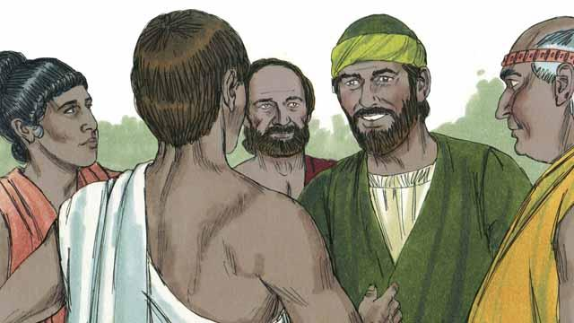
जब शाऊल रोमी साम्राज्यभरि यात्रा गरे, उनले आफ्नो रोमी नाउँ “पावल” को प्रयोग गर्न थाले । एकदिन, पावल र उनका मित्र सिलास फिलिप्पीको शहरमा येशूको बारेमा सु-समाचार सुनाउन गए । उनीहरू नदीबाट भएर शहरको बाहिर एउटा ठाउँमा गए जहाँ मानिसहरू प्रार्थना गर्न भेला हुन्थ्ये । त्यहाँ उनीहरूले लिडिया नाउँ गरेकी एकजना स्त्रीलाई भेटे जो एक व्यापारी थिइन् । उनी परमेश्‍वरलाई प्रेम र आराधना गर्थिन् ।

येशूको बारे सन्देशलाई विश्‍वास गर्न परमेश्‍वरले लिडियाको हृदय खोलिदिनुभयो, अनि उनी र उनका परिवारको बप्तिस्मा भयो । उनले पावल र सिलासलाई आफ्नो घरमा बस्‍न निम्तो दिइन्, त्यसैले तिनीहरू उनी र उनका परिवारसँग बसे ।
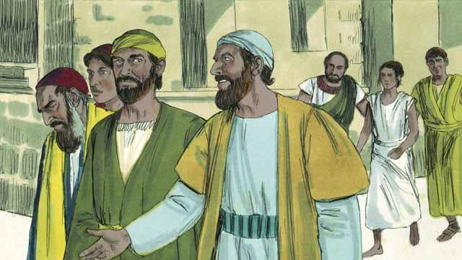
पावल र सिलास त्यस प्रार्थना गर्ने ठाउँमा मानिसहरूसँग अक्सर भेट्ने गर्दथे । हरेक दिन जसै उनीहरू त्यहाँ हिँड्ने गर्थे, भूतात्मा लागेकी एउटी कमारी केटीले उनीहरूलाई पछ्याउने गर्थी । त्यस भूतात्माको माध्यमबाट उनले मानिसहरूको जोखना हेर्ने गर्थी, यसरी जोखना हेरेर उनले आफ्ना मालिकहरूको निम्ति धेरै कमाइ गरिदिन्थीन् ।
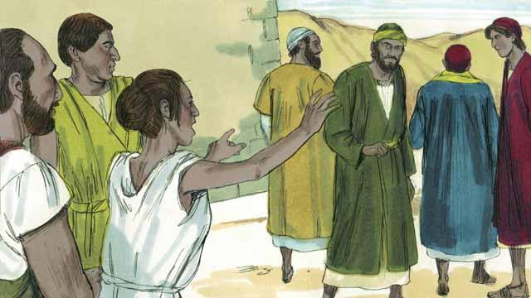
त्यस कमारी केटीले यसो भन्दै चिच्याउन थाली, “यी मानिसहरू सर्वोच्च परमेश्‍वरका सेवकहरू हुन् । यिनीहरूले तिमीहरूलाई मुक्तिको बाटोको घोषणा गर्दैछन्। उनले यो धेरै चोटि भनेकोले पावल रिसाए।
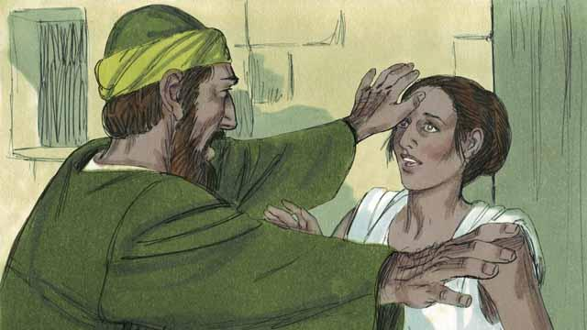
अन्ततः जब त्यस कमारी केटी चिच्याउन थालिन्, पावल उनीतिर फर्के र उनी भित्र भएको दुष्टात्मालाई भने, “येशूको नाउँमा, त्यसबाट बाहिर आइज ।” अनि त्यो दुष्टात्माले त्यसै घडी उनलाई छाेडेर गयो ।

त्यस कमारी केटीका मालिकहरूअति क्रोधित भए! तिनिहरुले थाहा गरे कि दुष्‍टात्‍माबिना त्‍यो दासिले मानिसलाई भविष्‍य बताउन सक्‍दैन्। यसको मतलब यो हो कि, मानिसहरुले उनको मालिकलाई भविष्‍य बताउनको लागि केहि दिनेछैनन्।
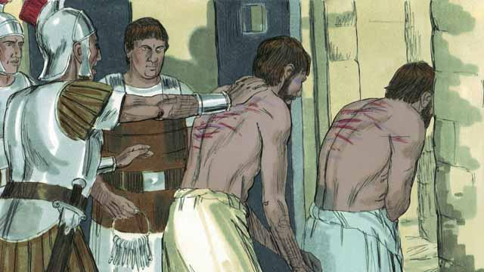
त्यसैले त्यस कमारी केटीका मालिकले पावल र सिलासलाई रोमी अधिकारीहरूकहाँ लिएर गए, जसले उनीहरूलाई कुटे र झ्यालखाना भित्र हालिदिए ।
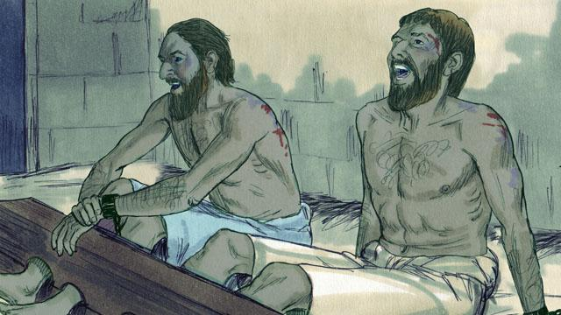
उनीहरूले पावल र सिलासलाई झ्यालखानको सबैभन्दा सुरक्षित ठाउँमा राखे र उनीहरूका खुट्टामा ठिँगुरो समेत ठोकिदिए । तापनि मध्यरातको समयमा, उनीहरू परमेश्‍वरको प्रशंसाका गीतहरू गाइरहेका थिए ।

एक्कासी, त्यहाँ एउटा ठूलो भूईँचालो गयो! अनि सबै कैदि बसेको ढोकाहरु उघ्रिए र सबैका बन्‍धनहरु खुले।
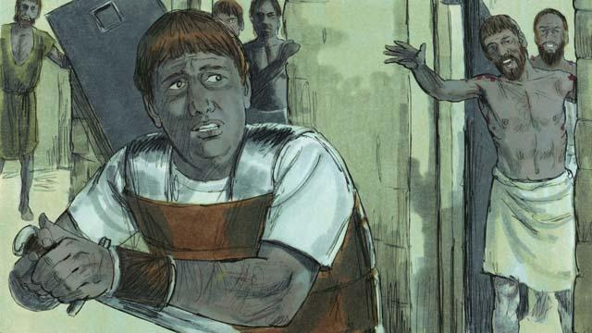
झ्यालखानका हाकिम निद्राबाट ब्यूँझे। उनले झ्यालखानका ढोकाहरू खुलेको देखेर कैदीहरु सबै भागिसके भन्ठानेर उनी डराए। उनिलाई डर थियो कि कैदीहरु भगाएको आरोपमा रोमि शासकहरुले उनलाई मार्ने छन् त्‍यसैले उनले आत्‍महत्‍या गर्ने विचार गरे। तर पावलले यो देखेर चर्को स्‍वरले कराए, "रोक्‍नुहोस्, तपाईले आफुलाई केहि नोक्‍सानि नगर्नुहोस्। हामि सबै यहि छौ।"
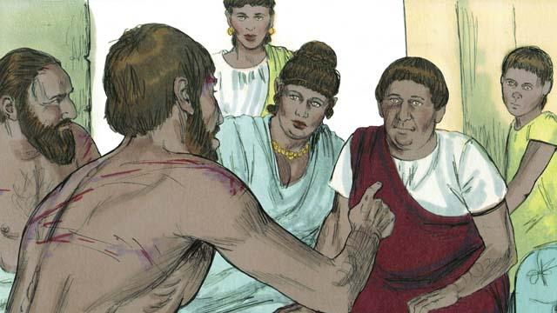
उनी डरले काम्दै पावल र सिलासको अघि आए र सोधे, “उद्धार पाउनलाई मैले के गर्नुपर्छ ?” पावलले जवाफ दिए, “येशू प्रभुमा विश्‍वास गर्नुहोस्, अनि तपाईं र तपाईंका परिवारले उद्धार पाउनेछ ।” अनि ती हाकिमले पावल र सिलासलाई आफ्नो घरभित्र लगे र उनीहरूका घाऊहरू धोइदिए । पावलले उनका घरमा भएका सबैलाई येशूको बारेमा सु-समाचार सुनाए ।

ती हाकिम र उनका सारा परिवारले येशूमा विश्‍वास गरे र बप्तिस्मा लिए । अनि ती हाकिमले पावल र सिलासलाई भोजन दिए र उनीहरू सबैले एकसाथ आनन्द मनाए ।
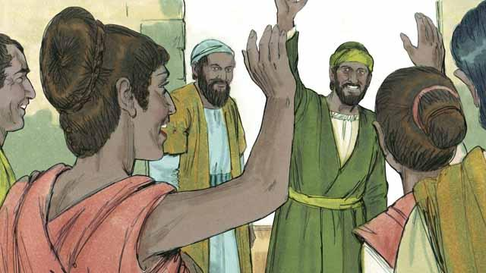
त्यसको अर्को दिन शहरका हाकिमहरूले पावल र सिलासलाई झ्यालखानबाट छोडिदिए र उनीहरूलाई फिलिप्पीबाट निस्किन भने । पावल र सिलासले लिडिया र अरू केहि मित्रहरूलाई भेटे र त्यसपछि शहर छाेडेर गए । येशूको बारेमा सु-समाचार फैलिँदै गयो, र मण्डली बढ्दै गयो ।
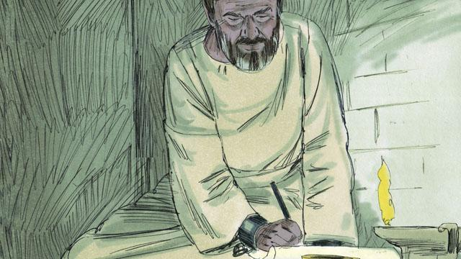
पावल र अरू ख्रीष्टियान अगुवाहरू धेरै शहरहरूमा येशूको बारेमा सु-समाचार प्रचार गर्दै र शिक्षा दिँदै यात्रा गरे । उनीहरूले मण्डलीमा भएका विश्‍वासीहरूलाई उत्साह दिन र सिकाउन धेरै पत्रहरू पनि लेखे । यीमध्ये केही पत्रहरू आज बाइबलका किताबहरू भएका छन् ।
बाइबलको कथा: प्रेरित १६:११–४० बाट

